**1)Определить спектр периодического сигнала с параметрами**

$$E=5; T=0.00004; τ={10}^{-5}; t=0, \frac{T}{1000}..2∙T; f=\frac{1}{T};$$

$$Ω=\frac{2π}{T}; \frac{τΩ}{2}=\frac{π}{N}; N=\frac{T}{τ}$$

$$s\left(t\right)=\left\{\begin{aligned}E-\frac{4∙E∙t}{T};0≤t≤τ \\ 0; τ<t≤3τ \\ \left(-3∙E+\frac{4∙E∙t}{T}\right); 3τ<t≤T\end{aligned}\right.$$

1.Находим постоянную составляющую

$$\frac{a_{0}}{2}=\frac{1}{T}\int_{0}^{T}{s\left(t\right)dt}$$

$$\frac{a_{0}}{2}=\frac{1}{T}\left(\int_{0}^{τ}{\left(E-\frac{4Et}{T}\right)dt}+\int_{3τ}^{T}{(-3E+}\frac{4Et}{T})dt\right)=$$

$$=\frac{1}{T}\left(\left(Et-\frac{2Et^{2}}{T}\right)\left|{τ \atop 0}+\left(\frac{2Et^{2}}{T}-3Et\right)\right|{T \atop 3τ}\right)=$$

$$=\frac{1}{T}\left(Eτ-\frac{2Eτ^{2}}{2T}+\frac{2ET^{2}}{T}-3ET-\frac{18τ^{2}}{T}+9Eτ\right)=$$

$$=-\frac{E(T^{2}-10Tτ+20τ^{2})}{T^{2}}=-\frac{E(T^{2}-10T(\frac{T}{4})+20{(\frac{T}{4})}^{2})}{T^{2}}=\frac{E}{4}$$

2.Находим коэффициенты $a_{n} и b_{n}, заменяя Ω∙T на 2∙π$

$$a_{n}=\frac{2}{T}\int_{0}^{T}{s\left(t\right)\cos\left(nΩt\right)dt}$$

$$a_{n}=\frac{2}{T}\left(\int_{0}^{τ}{\left(E-\frac{4Et}{T}\right)\cos\left(nΩt\right)dt}+\int_{3τ}^{T}{(-3E+}\frac{4Et}{T})\cos\left(nΩt\right)dt\right)=$$

$$=\frac{2}{T}(-\frac{E}{T}\int_{0}^{τ}{\left(4t-T\right)\cos\left(nΩt\right)dt+\frac{E}{T}\int_{3τ}^{T}{\left(4t-3T\right)\cos\left(nΩt\right)dt)=}}$$

$$=-\frac{2E}{T^{2}}\left(\frac{\left(4t-T\right)\sin\left(nΩt\right)}{nΩ}+\frac{4\cos\left(nΩt\right)}{n^{2}Ω^{2}}\right)|{τ \atop 0}+$$

$$+\frac{2E}{T^{2}}\left(\frac{\left(4t-3T\right)\sin\left(nΩt\right)}{nΩ}+\frac{4\cos\left(nΩt\right)}{n^{2}Ω^{2}}\right)|{T \atop 3τ}=$$

$$=\frac{2}{T}(-\frac{E}{T}\left(\frac{4τ\sin\left(nΩτ\right)-Tsin\left(nΩτ\right)}{nΩ}+\frac{4\cos\left(nΩτ\right)}{n^{2}Ω^{2}}-\frac{4\cos\left(0\right)}{n^{2}Ω^{2}}\right)+$$

$$+\frac{E}{T}(\frac{Tsin\left(nΩT\right)}{nΩ}+\frac{4\cos\left(nΩT\right)}{n^{2}Ω^{2}}-\frac{12τ\sin\left(3nΩτ\right)-3Tsin\left(4nΩτ\right)}{nΩ}-\frac{4\cos\left(3nΩτ\right)}{n^{2}Ω^{2}}))=$$

$$=\frac{-8EnΩτ\sin\left(nΩτ\right)+2EnΩTsin\left(nΩτ\right)-8Ecos\left(nΩτ\right)+8E+2ETnΩ\sin\left(nΩT\right)+8Ecos\left(nΩT\right)-}{T^{2}n^{2}Ω^{2}}$$

$$\frac{-24EτnΩ\sin\left(3nΩτ\right)+6TEnΩ\sin\left(3nΩτ\right)-8Ecos(3nΩτ)}{T^{2}n^{2}Ω^{2}}=$$

$$=\frac{-8EnΩτ\sin\left(nΩτ\right)+2EnΩTsin\left(nΩτ\right)+16E-24EτnΩ\sin\left(3nΩτ\right)+6TEnΩ\sin\left(3nΩτ\right)+}{T^{2}n^{2}Ω^{2}}$$

$$\frac{+8E\left(2sin{\left(\frac{nΩτ}{2}\right)}^{2}-1\right)+8E(2\sin{{\left(\frac{3nΩτ}{2}\right)}^{2}}-1)}{T^{2}n^{2}Ω^{2}}=$$

$$=\frac{-4πEn\sin\left(\frac{2πn}{4}\right)+4πEnsin\left(\frac{2πn}{4}\right)-12πEn\sin\left(\frac{3πn}{2}\right)+12πEn\sin\left(\frac{3πn}{2}\right)+}{4π^{2}n^{2}}$$

$$\frac{+16Esin{\left(\frac{πn}{4}\right)}^{2}+16Esin{\left(\frac{3πn}{4}\right)}^{2}}{4π^{2}n^{2}}=$$

$$=\frac{16Esin{\left(\frac{πn}{4}\right)}^{2}+16Esin{\left(\frac{3πn}{4}\right)}^{2}}{4π^{2}n^{2}}=\frac{8Esin{\left(\frac{πn}{4}\right)}^{2}}{π^{2}n^{2}}$$

Т.к. график функции является четным, то

$$b_{n}=\frac{2}{T}\int_{0}^{T}{s\left(t\right)\sin\left(nΩt\right)dt}=0$$

3.Находим амплитуды гармоник

$$A_{n}=\sqrt{a_{n}^{2}+b_{n}^{2}}$$

$$A_{n}=\sqrt{{(\frac{8Esin{\left(\frac{πn}{4}\right)}^{2}}{π^{2}n^{2}})}^{2}+0}=\sqrt{{(\frac{8Esin{\left(\frac{πn}{4}\right)}^{2}}{π^{2}n^{2}})}^{2}}=\frac{8Esin{\left(\frac{πn}{4}\right)}^{2}}{π^{2}n^{2}}$$

4.Находим начальные фазы

$$ψ_{n}=arctg\left(\frac{b_{n}}{a_{n}}\right)=arctg\left(\frac{0}{\frac{8Esin{\left(\frac{πn}{4}\right)}^{2}}{π^{2}n^{2}}}\right)=0, так как a_{n}>0$$

Временная функция и спектр исходного периодического сигнала

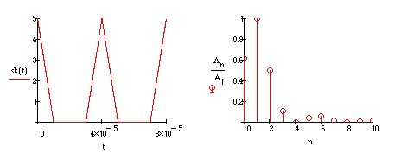

5. Запишем ряд Фурье

$$s\left(t\right)=\frac{a_{0}}{2}+\sum_{n=1}^{∞}{(A_{n}∙cos⁡(nΩt-ψ_{n}))}$$

$$s\left(t\right)=\frac{E}{4}+\sum_{n=1}^{∞}{(\frac{8Esin{\left(\frac{πn}{4}\right)}^{2}}{π^{2}n^{2}}∙cos⁡(nΩt))}$$

Восстановление временной функции сигнала

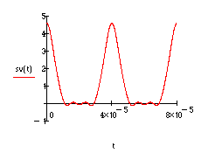

6. Определим активную ширину спектра

$$δ=\sqrt{\frac{\int_{0}^{T}{{(sp\left(t\right)-sv(t))}^{2}dt}}{\int_{0}^{T}{sp{(t)}^{2}}dt}}$$

$$Выберем δ_{max}=0.01$$

Найдем значение среднеквадратической погрешности для сигнала с N=15,17,18

$$δ_{15}=0.011$$

$$δ_{17}=0.01$$

$$δ_{18}=8.505∙{10}^{-3}$$

$$При предельной допустимой погрешности δ_{max}=0.01 восстановления$$

$$сигнала по ограниченному числу гармоник N активная ширина спектра сигнала должна$$

$$содержать 18 гармоник.При этом активная ширина спектра составит$$

$$ω_{a}= 2π∙\left(\frac{1}{0,00004 с}\right)∙18=2.826∙{10}^{6}рад/с$$

**2)Анализ частотных характеристик линейной цепи**

1.Составление и решение системы уравнений при анализе цепи методом узловых потенциалов

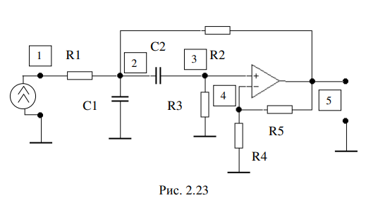

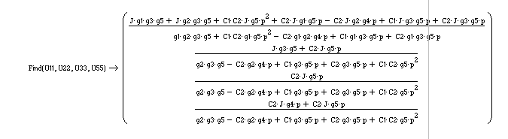





**

2.Определение полюсов передаточной функции

$$g1=\frac{1}{320 кОм}; g2=\frac{1}{11.4 кОм};g3=\frac{1}{23 кОм}; g2=\frac{1}{46 кОм};g3=\frac{1}{46 кОм};$$

$$C1=0.2 нФ;C2=0.2 нФ$$

$$a=g1∙g3∙g5+g2∙g3∙g5; b=C2∙g1∙g5-C2∙g2∙g4+C1∙g3∙g5+C2∙g3∙g5;$$

$$c=C1∙C2∙g5$$

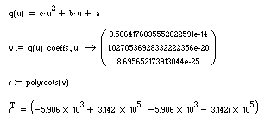

$$ω_{min}=0\frac{рад}{c}; ω_{max}=2\sqrt{{(5.906∙{10}^{3})}^{2}+{(3.142∙{10}^{3})}^{2}}=6.285∙{10}^{5}\frac{рад}{c}$$

$$ω=0,10..{7∙10}^{5}$$

3.Определение частотных характеристик линейной цепи и построение их графиков

$$K\left(p\right)=\frac{C2∙g1∙p∙(g4+g5)}{g1∙g3∙g5+g2∙g3∙g5+C2∙g1∙g5∙p-C2∙g2∙g4∙p+C1∙g3∙g5∙p+C2∙g3∙g5∙p+C1∙C2∙g5∙p^{2}}$$

$$\dot{K}\left(ω\right)=\frac{C2∙g1∙i∙ω∙(g4+g5)}{g1∙g3∙g5+g2∙g3∙g5+C2∙g1∙g5∙i∙ω-C2∙g2∙g4∙i∙ω+C1∙g3∙g5∙i∙ω+C2∙g3∙g5∙i∙ω-C1∙C2∙g5∙ω^{2}}$$

$$Km\left(ω\right)=\frac{C2∙g1∙ω∙(g4+g5)}{\sqrt{{(g1∙g3∙g5+g2∙g3∙g5-C1∙C2∙g5∙ω^{2})}^{2}+{(C2∙g1∙g5∙ω-C2∙g2∙g4∙ω+C1∙g3∙g5∙ω+C2∙g3∙g5∙ω)}^{2}}}$$

$$ψk\left(ω\right)=\frac{π}{2}-atan\frac{C2∙g1∙g5∙ω-C2∙g2∙g4∙ω+C1∙g3∙g5∙ω+C2∙g3∙g5∙ω}{g1∙g3∙g5+g2∙g3∙g5-C1∙C2∙g5∙ω^{2}}$$

$$Km\left(ω\right)=\left|K\left(ω\right)\right|; ψk\left(ω\right)=arg⁡(K\left(ω\right))$$

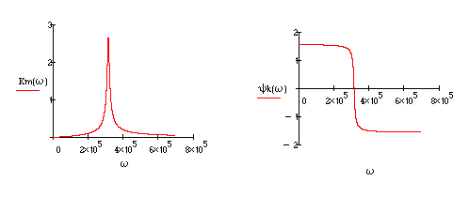

4.Запись частотной характеристики линейной цепи для случая периодического воздействия

**

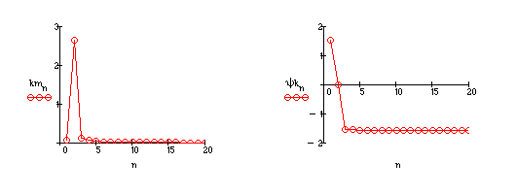

**3) Определение спектра и временной функции отклика линейной цепи на периодическое воздействие**

$$E=5; N=20; t=0, \frac{T}{1000}..2∙T; n=1,2..N$$

$$Ax0=\frac{E}{4}; Ay0=Ax0∙K(0)$$

$${Ax}_{n}=\frac{8Esin{\left(\frac{πn}{4}\right)}^{2}}{π^{2}n^{2}}; {Ay}_{n}={Ax}_{n}∙{km}_{n}$$

$${ψx}_{n}=0; { ψy}_{n}={ψx}_{n}-{ψk}_{n}$$

$$x\left(t\right)=Ax0+\sum_{n=1}^{N}{\left({Ax}_{n}∙\cos\left(nΩt-{ψx}_{n}\right)\right); y\left(t\right)=Ay0+\sum_{n=1}^{N}{\left({Ay}_{n}∙\cos\left(nΩt-{ψy}_{n}\right)\right) }}$$

Построение графиков временных функций и амплитудных спектров воздействия и отклика

